**HỌC SINH TRƯỜNG THCS ĐÌNH XUYÊN HÁO HỨC CHỜ ĐÓN VÒNG TUYỂN CHỌN CẤP**

**THÀNH PHỐ (VÒNG 2) CUỘC THI TOEFL JUNIOR CHALLENGE**

*Với mong muốn mang đến môi trường giáo dục chất lượng cao, trường THCS Đình Xuyên luôn chú trọng xây dựng chương trình học Tiếng Anh và khuyến khích học sinh đánh giá trình độ tiếng Anh bằng các bài thi Quốc tế uy tín như bài thi TOEFL Junior.*

Cuộc thi tiếng Anh quốc tế TOEFL Junior Challenge năm học 2020-2021 đã chuẩn bị bước vào Vòng Tuyển chọn cấp Thành phố (Vòng 2). Các em học sinh đã vượt qua Vòng Sơ loại (Vòng 1) và được đặc cách vào Vòng 2 trường THCSĐình Xuyênđang rất háo hức tranh tài tại Vòng 2 cuộc thi với các thí sinh trên toàn thành phố Hà Nội. Đây sẽ là cơ hội để các em học sinh được trải nghiệm bài thi tiếng Anh quốc tế TOEFL Junior đồng thời có cơ hội vào Vòng Chung kết xếp hạng Thành phố và Quốc gia (Vòng 3) và thử sức với bài thi TOEFL ITP miễn phí do Viện khảo thí giáo dục Hoa Kỳ ETS thiết kế với kết quả có giá trị toàn cầu.

Qúy phụ huynh và thí sinh có thể đăng ký tại trường hoặc trực tiếp với BTC để tham dự Vòng 2 của cuộc thi. **Thời hạn đăng ký cho học sinh THCS là 11/01/2021.**

* Hướng dẫn đăng ký Vòng 2 TOEFL Junior Challenge dành cho học sinh THCS [tại đây](https://iigvietnam.com/vi/tin-tuc-su-kien/tin-tuc-su-kien/2487-ha-noi-thong-bao-ket-qua-vong-1-va-cach-thuc-dang-ky-vong-2-cuoc-thi-toefl-junior-challenge-nam-hoc-2020-2021.html).
* Các em học sinh có thể tham khảo về cấu trúc bài thi, các mẫu câu hỏi và hướng dẫn làm bài TOEFL Junior [tại đây](https://iigvietnam.com/vi/san-pham-dich-vu/cac-bai-thi-tieng-anh/toefl-junior.html).

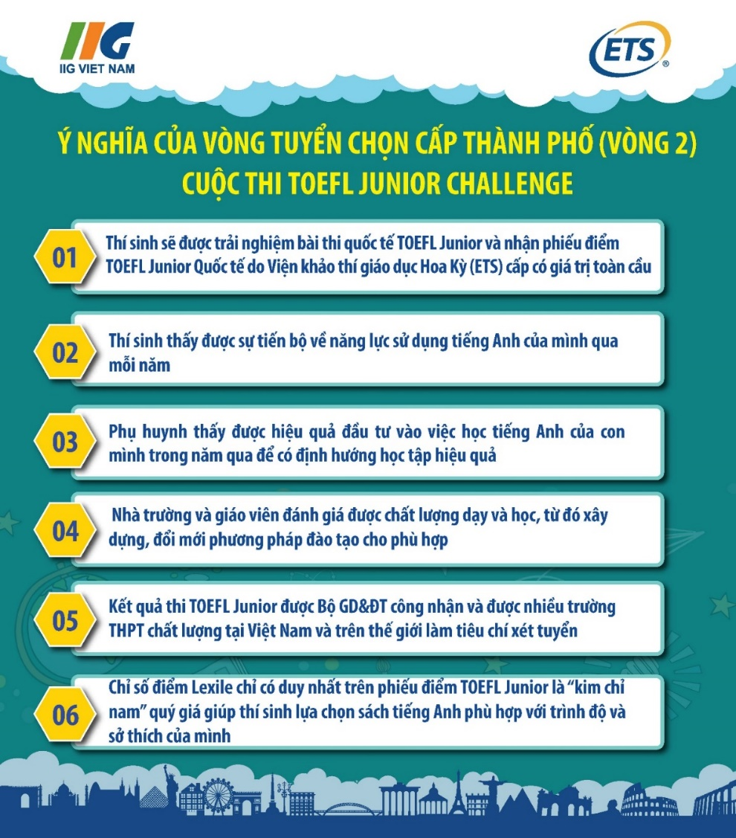

Kết thúc Vòng 2, tất cả thí sinh sẽ nhận được phiếu điểm quốc tế TOEFL Junior với những thông tin hữu ích về khả năng tiếng Anh của thí sinh. Sử dụng phiếu điểm này, phụ huynh và các em học sinh có thể biết được điểm mạnh, điểm yếu của mình để định hướng rèn luyện tiếng Anh, lên lộ trình học tập cũng như chọn những sách đọc tiếng Anh phù hợp nhất với khả năng theo điểm Lexile thể hiện trên phiếu điểm.

Phiếu điểm TOEFL Junior quốc tế được nhiều trường sử dụng làm tiêu chí đánh giá, tuyển thẳng hoặc cộng điểm tại các trường chất lượng tại Việt Nam. Đặc biệt, phiếu điểm TOEFL được công nhận toàn cầu còn là lợi thế lớn không thể thiếu trong đơn ứng tuyển tham gia các chương trình giao lưu văn hóa quốc tế hay xét tuyển và xin học bổng vào các trường Trung học hàng đầu thế giới. Đặc biệt là các học bổng uy tín như ASSIST (học bổng toàn phần bậc phổ thông tại Mỹ), SIG (chương trình du học hè tại Mỹ)…

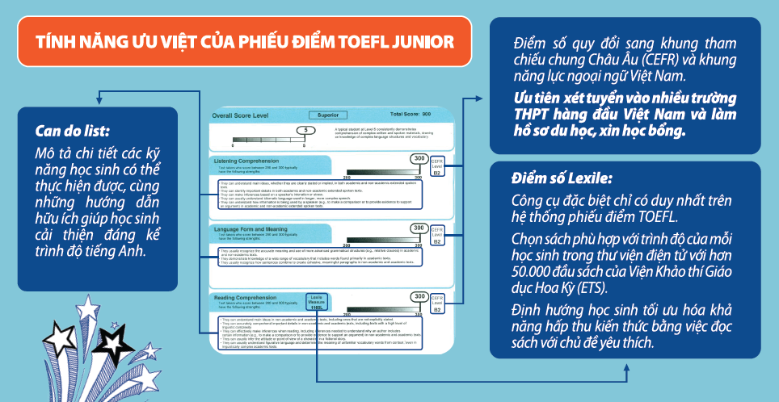

*Tính năng ưu việt của phiểu điểm TOEFL Junior*

Bên cạnh đó, để chuẩn bị hành trang tốt nhất cho thí sinh trước khi bước vào Vòng 2 với bài thi TOEFL Junior quốc tế, Quý phụ huynh và thí sinh có thể tìm hiểu thêm thông tin về chương trình học tiếng Anh trực tuyến định hướng TOEFL Junior của Viện Khảo thí giáo dục Hoa Kỳ – English Learning Center (ELC) [tại đây](http://iigelearning.com/product/index/19/toefl-junior-tieng-anh-thcs).



Cuộc thi TOEFL Junior Challenge hứa hẹn sẽ là sân chơi Tiếng Anh sôi động nhất cả nước và góp phần tích cực vào phong trào học tập, rèn luyện kỹ năng quan trọng này cho các em học sinh ngay từ khi còn ngồi trên ghế nhà trường. Chúc tất cả các em học sinh trường THCSĐình Xuyên rèn luyện tiếng Anh thật tốt và sẽ thể hiện hết mình với bài thi quốc tế trong Vòng Tuyển chọn cấp Thành phố (Vòng 2) của cuộc thi!